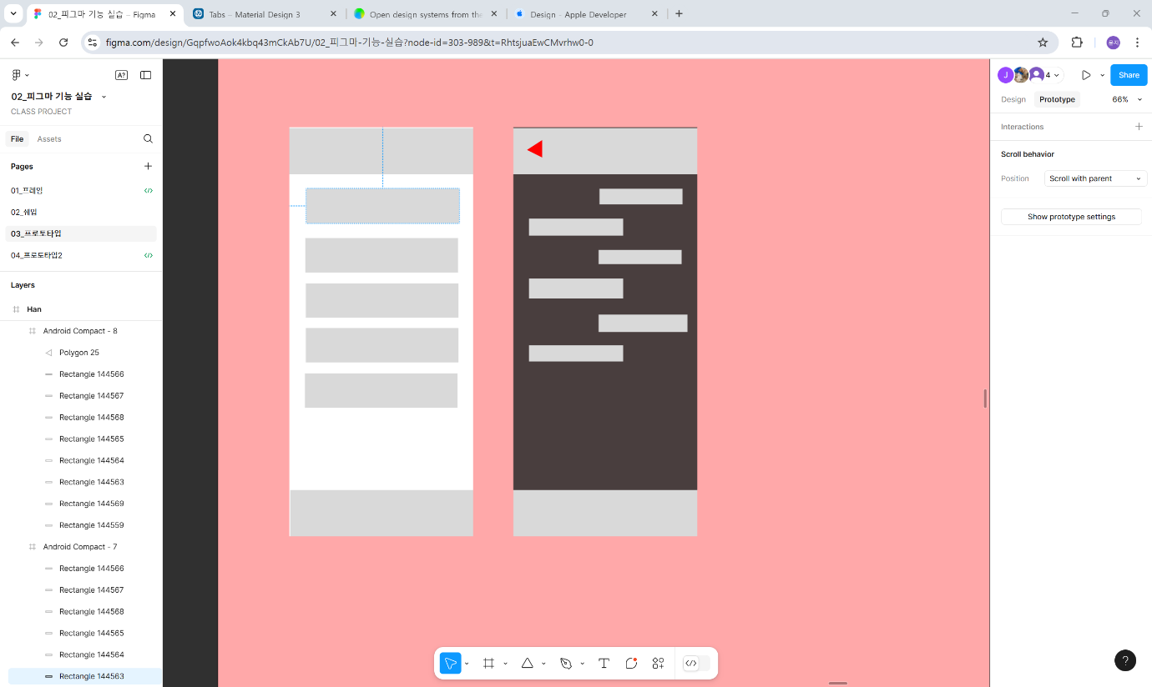
Front
피그마 프로토타입 만드는 방법!! – 특강
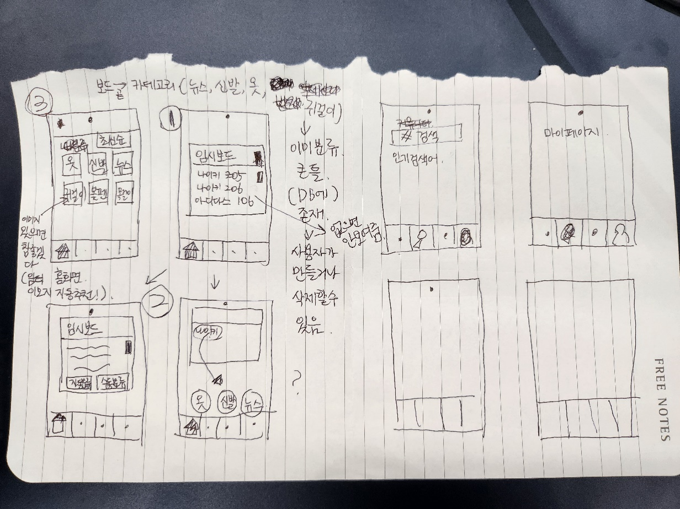
아이디어회의 구체화 플로우

AI
ChatGPT
이미지 생성 AI – DallE3, Stable Diffusion, Midjourney
음악 생성 AI – Suno Stoble Audio, Meta MusicGen AI
개발 AI – claude
비디어 생성 AI – KLING AI , SORA
생성형 AI vs AI Agent
AI의 연구보단 AI를 적재적소에 잘 쓰는 능력이 중요..!!!

기획
이렇게 해야지
- 서로의 공통분모 찾기.
- 트랜드
- 구현가능한지
절대 하지 말아야지
- 프로젝트 서칭
- GPT 의존
- AI 무서워 하지 말기
이런 서비스는 아쉬움
- 외부 사이트로 이동하게 끔 하는 서비스
- 실 사용자를 찾기 힘든 서비스
- 타겟이 바뀌어도 자연스러운 서비스
- 팀원 모두가 경험해보지 못한 분야의 서비
자신이 불편했던 주제
- 관련 경험이 없더라도 팀원들도 충분히 공감
사회적 문제
- CSR 관련 아이디어
주변 사람이 겪고 있는 문제
- 가까운 사람의 문제를 해결할 수 있는 주제
- 설문, 인터뷰를 산출물에 포함한다면 신뢰도 향상
프로젝트 주제 선정 방법
이미 있는 서비스 → Skype(원조 음성채팅 서비스) → 디스코드(커뮤니티 기능을 추가함)
프로젝트 주제 선정 과정
- 충분한 협의 후 주제 선정
  - 모든 팀원들의 의견이 일치한다면 빠르게됨
  - 주제가 마음에 들지 않으면 능률이 저하됨.

